ПРИМЕРЫ РЕШЕНИЙ В ОТРАСЛЯХ
В данном документе представлены примеры решений для каждого направления. Технические данные (ТТХ) каждого робота представлены на примере конкретного решения, в случае нахождения другой модели, технические данные (ТТХ) могут отличаться. Можно использовать другие модели с иными ТТХ.
ПРИМЕРЫ РЕШЕНИЙ В РОБОТИЗАЦИИ СКЛАДА
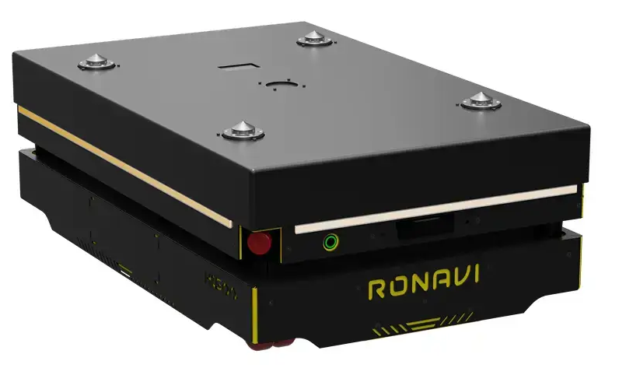
AMR (автономный мобильный робот) (на примере модели Ronavi H1500)  ТТХ:  - Грузоподъёмность: до 1500 кг.  - Масса робота: 250 кг.  - Габариты (ДхШхВ): 1044 × 654 × 380 мм.  - Максимальная скорость: до 1,5 м/с.  - Тип навигации: QR-метки и SLAM (карта помещения).  - Время зарядки: около 18 минут на станции.  - Время работы: до 6 часов.  - Производительность: до 80–100 паллет/час (при типовой конфигурации зоны).  - Точность позиционирования: около ±3 мм.  - Допустимые условия эксплуатации: работа при температуре примерно +5…+25 °C, ровный промышленный пол. | FMR (мобильный вилочный робот) (на примере DMR Carrier P)  ТТХ:  - Грузоподъемность: 1500 кг  - Высота подъема вил (для EUR-паллет): до 1600 мм  - Максимальная скорость движения: 1,5 м/с  - Время автономной работы: до 10 часов  - Тип навигации: SLAM на базе лидаров (без магнитных лент и QR-меток)  - Масса робота: около 2000–2500 кг.  - Габариты (В×Ш×Г): примерно 2050 × 1975 × 1000 мм.  - Производительность: до 40–60 паллет/час (типичный проект).  - Допустимые условия эксплуатации: стандартный склад и производственный цех с ровным бетонным покрытием.
 | 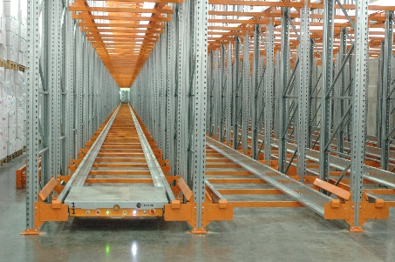
Робот-уборщик помещений (на примере модели MARK 2 SE)  ТТХ:  - Бак для моющего раствора: 40 литров.  - Ширина захвата (уборки): от 43 до 60 см.  - Время работы: до 3 часов на одном заряде (в некоторых режимах до 4 часов со станцией).  - Время зарядки: около 2 часов.  - Эффективность уборки: до 1000 м2/ч.  - Габариты (Д×Ш×В): около 860 × 610 × 980 мм.  - Масса робота: порядка 130–200 кг.  - Скорость движения: до 3–4 км/ч.  - Тип навигации: лидар + камеры (автоматическое построение маршрутов и карты помещения). | Шаттл система (на примере Pallet shuttle от Stelcon)  ТТХ:  - Высота складов: До 12–15 метров  - Грузоподъемность: До 1500 кг  - Скорость перемещения (с грузом / без груза): До 0,75–1,0 м/с.  - Автономность работы: Аккумуляторные батареи (АКБ) обеспечивают полноценную работу от одной зарядки в течение рабочей смены (в среднем 8–10+ часов).  - Габариты шаттла: под размер паллеты, ориентировочно 1200 × 800 × 200 мм.  - Производительность: до 80–120 паллет/час на канал.  - Допустимые условия эксплуатации: работа в канальных стеллажах, возможны исполнения для холодильных и морозильных складов.

ПРИМЕРЫ РЕШЕНИЙ В РОБОТИЗАЦИИ АЭРОПОРТА
AMR (автономный мобильный робот) (на примере модели Ronavi H1500)  ТТХ:  - Грузоподъёмность: до 1500 кг.  - Масса робота: 250 кг.  - Габариты (ДхШхВ): 1044 × 654 × 380 мм.  - Максимальная скорость: до 1,5 м/с.  - Тип навигации: QR-метки и SLAM (карта помещения).  - Время зарядки: около 18 минут на станции.  - Время работы: до 6 часов.  - Производительность: до 80–100 паллет/час (при типовой конфигурации зоны).  - Точность позиционирования: около ±3 мм.  - Допустимые условия эксплуатации: работа при температуре примерно +5…+25 °C, ровный промышленный пол. | FMR (мобильный вилочный робот) (на примере DMR Carrier P)  ТТХ:  - Грузоподъемность: 1500 кг  - Высота подъема вил (для EUR-паллет): до 1600 мм  - Максимальная скорость движения: 1,5 м/с  - Время автономной работы: до 10 часов  - Тип навигации: SLAM на базе лидаров (без магнитных лент и QR-меток)  - Масса робота: около 2000–2500 кг.  - Габариты (В×Ш×Г): примерно 2050 × 1975 × 1000 мм.  - Производительность: до 40–60 паллет/час (типичный проект).  - Допустимые условия эксплуатации: стандартный склад и производственный цех с ровным бетонным покрытием.
 | 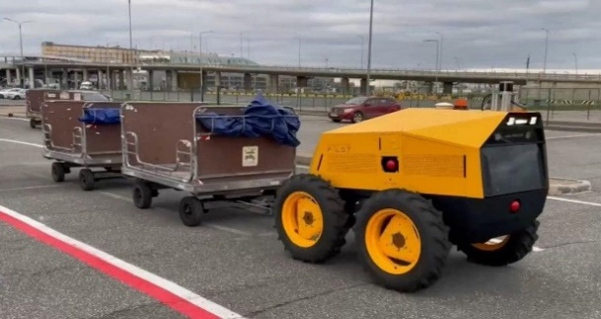
Робот-уборщик помещений (на примере модели MARK 2 SE)  ТТХ:  - Бак для моющего раствора: 40 литров.  - Ширина захвата (уборки): от 43 до 60 см.  - Время работы: до 3 часов на одном заряде (в некоторых режимах до 4 часов со станцией).  - Время зарядки: около 2 часов.  - Эффективность уборки: до 1000 м2/ч.  - Габариты (Д×Ш×В): около 860 × 610 × 980 мм.  - Масса робота: порядка 130–200 кг.  - Скорость движения: до 3–4 км/ч.  - Тип навигации: лидар + камеры (автоматическое построение маршрутов и карты помещения). | Беспилотный тягач (на примере модели Cognitive Pilot)  ТТХ:  - Грузоподъемность: до 3 000 кг.  - Мощность: Номинальная от 30 л.с. до максимальной 50 л.с.  - Автономность: До 24 часов работы без дозаправки / подзарядки  - Топливный бак: 70 литров (для гибридной версии)  - Скорость движения: Рабочая — от 5 до 20–25 км/ч  - Габариты (Д×Ш×В): ориентировочно 2300 × 1400 × 1500 мм (компактный багажный тягач).  - Масса машины: около 1000–1500 кг.  - Тип навигации: мультисенсорный автопилот (камеры, лидары, радары, нейросети).  - Допустимые условия эксплуатации: круглогодичная работа на перроне и в багажных зонах, в дождь, снег и туман.
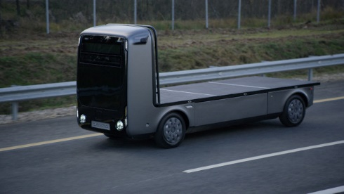 | Беспилотный грузовик (на примере модели EVOCARGO N1)  ТТХ:  - Грузоподъёмность: до 2 тонн.  - Вместимость: до 6 европаллет.  - Запас хода: 150–200 км на одном заряде.  - Время зарядки: от 30 минут от быстрой зарядки  - Объем аккумуляторной батареи: 36 кВт·ч  - Габариты (Д×Ш×В): примерно 5000 × 1800 × 2200 мм.  - Скорость движения: до 20–25 км/ч на территории объекта.  - Тип навигации: автономный автопилот с камерами, лидарами и сенсорами (уровень автоматизации 4–5).  Допустимые условия эксплуатации: работа 24/7 при температуре примерно −40…+50 °C.

ПРИМЕРЫ РЕШЕНИЙ РОБОТИЗАЦИИ МЕДИЦИНСКОГО УЧЕРЕЖДЕНИЯ
 | 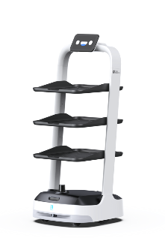
AMR (автономный мобильный робот) (на примере модели Ronavi SD)  ТТХ:  - Грузоподъёмность: до 10 кг.  - Масса робота: 20 кг.  - Габариты (ДхШхВ): 420x400x200 мм.  - Максимальная скорость: до 2,5 м/с.  - Тип навигации: QR-метки.  - Время работы: до 10 часов.  - Минимальная ширина проезда: около 700 мм.  - Точность позиционирования: порядка ±3 мм. | Робот-доставщик (на примере PuduBot 2)  ТТХ:  - Габариты: 580*535*1290мм  - Вес: 39кг  - Грузоподъемность: 10кг на полку  - Время зарядки/работы: 4 часа/12 часов  - Ширина проезда: 80см  - Скорость: 0.5~1.2м/с（регулируется）  - Тип навигации: VSLAM + лазерный SLAM (камера + лидар, 3D‑датчики глубины).
Робот-уборщик помещений (на примере модели MARK 2 SE)
ТТХ:
- Бак для моющего раствора: 40 литров.
- Ширина захвата (уборки): от 43 до 60 см.
- Время работы: до 3 часов на одном заряде (в некоторых режимах до 4 часов со станцией).
- Время зарядки: около 2 часов.
- Эффективность уборки: до 1000 м2/ч.
- Габариты (Д×Ш×В): около 860 × 610 × 980 мм.
- Масса робота: порядка 130–200 кг.
- Скорость движения: до 3–4 км/ч.
- Тип навигации: лидар + камеры (автоматическое построение маршрутов и карты помещения).

Примечание по выбору решений и источникам информации
Приведённые в данном документе решения (AMR, FMR, роботы-уборщики, шаттл-системы, беспилотные тягачи и грузовики, роботы-доставщики) являются типовыми примерами для иллюстрации подхода к роботизации склада, аэропорта и медицинского учреждения. Участники хакатона могут выбирать другие модели и производителей, при условии соблюдения обязательных технических характеристик из ТЗ и документирования источников данных по каждому выбранному решению.

Рекомендуемые примеры источников информации о роботизированных решениях
Для поиска и уточнения технических характеристик (ТТХ), сценариев применения и экономических параметров роботизированных решений участникам хакатона рекомендуется использовать следующие ресурсы:
Производители складских мобильных роботов (AMR, сортировка, внутрискладская логистика)
- Ronavi Robotics — официальный сайт компании
https://ronavi-robotics.ru/aboutronavi-robotics
- Ronavi Robotics — каталог логистических роботов (все модели)
https://ronavi-robotics.ru/catalogueronavi-robotics
- Ronavi H1500 — страница транспортного AMR-робота
https://ronavi-robotics.ru/catalogue/h1500ronavi-robotics
- Ronavi SD — сортировочный робот с откидной крышкой
https://ronavi-robotics.ru/catalogue/sdronavi-robotics
- Ronavi SR — сортировочный робот для грузов до 50 кг
https://ronavi-robotics.ru/catalogue/srronavi-robotics
- Moros — официальный сайт производителя мобильных роботов
https://xn--l1aeahg.xn--p1ai/xn--l1aeahg
- AMR100 Moros — страница мобильного робота AMR100
https://xn--l1aeahg.xn--p1ai/amr-100/xn--l1aeahg
- RoboB2B — отраслевой маркетплейс робототехники (складские, сервисные и др.)
https://robob2b.ru/catalog/robob2b
FMR-роботы, беспилотные погрузчики и тягачи
- ДиКом-Сервис / DMR Carrier P — автономный вилочный погрузчик
https://tnvst.ru/catalog/fmr-roboty/avtonomnyy-mobilnyy-robot-dikom-dmr-carrier-p/tnvst
- RoboCV — решения по роботизации складской техники (робот-штабелёр, беспилотный погрузчик, тягач)
https://robocv.ru/robocv
- Cognitive Pilot (русский сайт) — системы ИИ для беспилотного транспорта (в т.ч. аэропорты, тягачи)
https://cognitivepilot.com/cognitivepilot
- Cognitive Pilot (англоязычный сайт) — автономные решения для наземного транспорта
https://en.cognitivepilot.com/cognitivepilot
Беспилотные грузовики и автономная логистика
- Evocargo — официальный сайт разработчика беспилотных электрогрузовиков
https://evocargo.com/evocargo
- Evocargo / N1 — описание решений и кейсов (через корпоративный профиль и материалы)
https://robotrends.ru/robopedia/evocargorobotrends
https://www.ixbt.com/news/2024/03/29/v-rossii-predstavili-avtonomnyj-jelektricheskij-gruzovik-evocargo-n1-otechestvennoj-razrabotki.htmlixbt
Роботы-уборщики и сервисные роботы
- MARK 2 SE — официальный сайт робота-уборщика R2B
https://r2b.company/mark2ser2b
- Промышленный робот-уборщик MARK 2 SE — описание и характеристики
https://www.kiit.ru/product/promyshlennyy-robot-uborshchik-mark-2-se/kiit
- Pudu Robotics — страница сервиса-робота PuduBot 2
https://www.pudurobotics.com/en/products/pudubot2pudurobotics
Роботизированные системы хранения (AS/RS, кубическое хранение, шаттлы)
- ARS Smart Robotics / SmartCube — роботизированная система кубического хранения
https://arobosys.ru/ (SmartCube™)arobosys
- SmartCube — описание системы кубического хранения (аналитика и кейсы)
https://gazprombank.investments/blog/reviews/ars-smart-robotics/gazprombank
- Pallet Shuttle (Stelkon) — система глубокого хранения паллет
https://www.stelkon.ru/catalog/palletnye-stellazhi/pallet/

